EXMO. SR. PRESIDENTE DA CÂMARA MUNICIPAL DE SUMARÉ

Indico ao Exmo. Senhor Prefeito Municipal, junto aos Departamentos Competentes, no sentido de realizar a limpeza de terreno, retirada de entulho e desinfestação de animais peçonhentos, localizado no final da Rua Afonso Garcia Rodrigues (rua sem saída), no bairro Vila Rebouças.

**Justificativa:** Tal indicação se justifica tendo em vista que referida situação está colocando em risco os vizinhos e gerando insegurança.

Sala de Sessões, 25 de Janeiro de 2023.

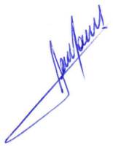

**RODRIGO DORIVAL GOMES**

Vereador

Cidadania

